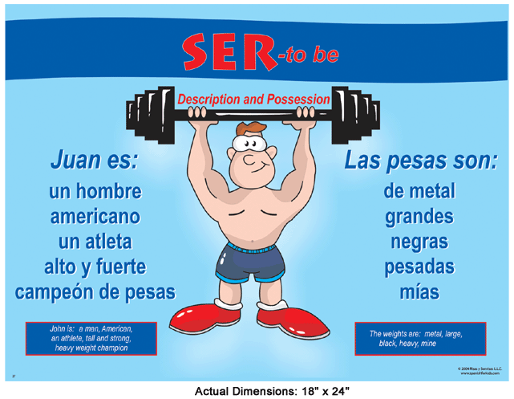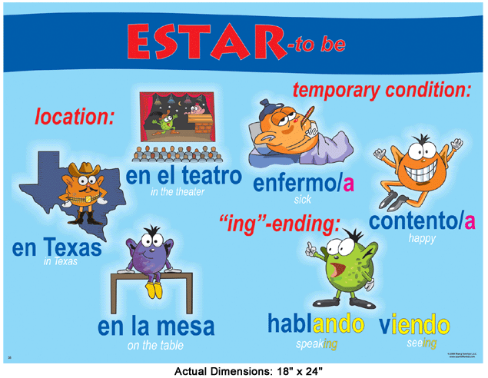

FECHA (Hoy es miércoles) SITUACION (estoy en Suiza)
PROFESION (soy médico) ACCION (estoy comiendo, estoy viajando)
CARACTERÍSTICAS FISICAS (soy rubia)
CARÁCTER (soy simpática) EMOCION O ESTADO DE ANIMO: estoy triste
HORA (son las 11h) RELACION (CASADO/SOLTERO): estoy soltera
TIEMPO (es pronto, es tarde..)
ORIGENTE O NACIONALIDAD(soy española)
POSESION: La bicicleta es mía
DEFINICION: Este edificio es un Hospital.

Completa con el verbo ser o estar:

Yo _____ española.
Tú __________ cansada.
El __________ comiendo.
Nosotros ____________ muy altos.
Vosotros __________ en Francia.
Ellos ___________ morenos y ellas _________ rubias.
Hoy __________ lunes.
Tú ___________ enfermera y yo ________ maestra.
______ las 9h.
Ahora _________ de día.
Mi tia ___________ soltera, pero mi primo _____________ casado.
Mi abuela ________ contenta, pero mi abuelo _______ triste.
Mi amiga Claire ___________ jugando con su perro.
Esta mochila __________ mía y ese libro ________ tuyo.

